**Министерство цифрового развития, связи и массовых**

**коммуникаций Российской Федерации**

**Ордена трудового Красного Знамени**

**Федеральное государственное бюджетное образовательное учреждение высшего образования**

**«Московский технический университет связи и информатики»**

Кафедра математической кибернетики и информационных технологий

**Отчет по лабораторной работе 4**

на тему «Библиотека PyQt5»

по дисциплине «Введение в ИТ»

Выполнил: студент группы БВТ2105

Калинин Юрий Алексеевич

Проверил:

Мкртчян Грач Маратович

Москва

2021

Цель и задачи работы

**Цель**: научиться создавать простые приложения пользуясь библиотекой PyQt5

**Задача:** Создание калькулятор с помощью Python и библиотеки PyQt5

**Содержание отчета**

1. Титульный лист
2. Цель и техническое задание
3. Решение поставленной задачи
4. Вывод

**Выполнение:**

Листинг кода файла calculator.py:

import sys

from PyQt5.QtWidgets import QApplication, QWidget, QLineEdit, QHBoxLayout, QVBoxLayout, QPushButton

class Calculator(QWidget):

op = ""

def __init__(self):

super().__init__()

#create grid

self.vbox = QVBoxLayout(self)

self.hbox_input = QHBoxLayout()

self.hbox_first = QHBoxLayout()

self.hbox_second = QHBoxLayout()

self.hbox_third = QHBoxLayout()

self.hbox_fourth = QHBoxLayout()

self.hbox_fifth = QHBoxLayout()

self.vbox.addLayout(self.hbox_input)

self.vbox.addLayout(self.hbox_first)

self.vbox.addLayout(self.hbox_second)

self.vbox.addLayout(self.hbox_third)

self.vbox.addLayout(self.hbox_fourth)

self.vbox.addLayout(self.hbox_fifth)

#create input line

self.input = QLineEdit(self)

self.hbox_input.addWidget(self.input)

#create buttons

#

# input line

# C % del / first row

# 7 8 9 * second row

# 4 5 6 - third row

# 1 2 3 + fourth row

# 00 0 , = fifth row

#

#1 row

self.b_reset = QPushButton("C", self)

self.hbox_first.addWidget(self.b_reset)

self.b_percent = QPushButton("%", self)

self.hbox_first.addWidget(self.b_percent)

self.b_delete = QPushButton("del", self)

self.hbox_first.addWidget(self.b_delete)

self.b_divide = QPushButton("/", self)

self.hbox_first.addWidget(self.b_divide)

#2 row

self.b_7 = QPushButton("7", self)

self.hbox_second.addWidget(self.b_7)

self.b_8 = QPushButton("8", self)

self.hbox_second.addWidget(self.b_8)

self.b_9 = QPushButton("9", self)

self.hbox_second.addWidget(self.b_9)

self.b_multiply = QPushButton("*", self)

self.hbox_second.addWidget(self.b_multiply)

#3 row

self.b_4 = QPushButton("4", self)

self.hbox_third.addWidget(self.b_4)

self.b_5 = QPushButton("5", self)

self.hbox_third.addWidget(self.b_5)

self.b_6 = QPushButton("6", self)

self.hbox_third.addWidget(self.b_6)

self.b_minus = QPushButton("-", self)

self.hbox_third.addWidget(self.b_minus)

#4 row

self.b_1 = QPushButton("1", self)

self.hbox_fourth.addWidget(self.b_1)

self.b_2 = QPushButton("2", self)

self.hbox_fourth.addWidget(self.b_2)

self.b_3 = QPushButton("3", self)

self.hbox_fourth.addWidget(self.b_3)

self.b_plus = QPushButton("+", self)

self.hbox_fourth.addWidget(self.b_plus)

#5 row

self.b_00 = QPushButton("00", self)

self.hbox_fifth.addWidget(self.b_00)

self.b_0 = QPushButton("0", self)

self.hbox_fifth.addWidget(self.b_0)

self.b_dot = QPushButton(".", self)

self.hbox_fifth.addWidget(self.b_dot)

self.b_result = QPushButton("=", self)

self.hbox_fifth.addWidget(self.b_result)

#create button press action

self.b_1.clicked.connect(lambda: self._button("1"))

self.b_2.clicked.connect(lambda: self._button("2"))

self.b_3.clicked.connect(lambda: self._button("3"))

self.b_4.clicked.connect(lambda: self._button("4"))

self.b_5.clicked.connect(lambda: self._button("5"))

self.b_6.clicked.connect(lambda: self._button("6"))

self.b_7.clicked.connect(lambda: self._button("7"))

self.b_8.clicked.connect(lambda: self._button("8"))

self.b_9.clicked.connect(lambda: self._button("9"))

self.b_0.clicked.connect(lambda: self._button("0"))

self.b_00.clicked.connect(lambda: self._button("00"))

self.b_plus.clicked.connect(lambda: self._operation("+"))

self.b_minus.clicked.connect(lambda: self._operation("-"))

self.b_multiply.clicked.connect(lambda: self._operation("*"))

self.b_divide.clicked.connect(lambda: self._operation("/"))

self.b_reset.clicked.connect(self._reset)

self.b_delete.clicked.connect(self._delete)

self.b_result.clicked.connect(self._result)

self.b_percent.clicked.connect(lambda: self._button("%"))

self.b_dot.clicked.connect(lambda: self._button("."))

#create methods

def _button(self, param):

line = self.input.text()

if param == "%":

self.input.setText(str(float(line) / 100))

elif param == ".":

if line:

self.input.setText(line + param)

else:

self.input.setText("0.")

else:

self.input.setText(line + param)

def _operation(self, op):

if(self.input.text()):

self.num_1 = float(self.input.text())

self.op = op

self.input.setText("")

def _reset(self):

self.input.setText("")

def _delete(self):

line = self.input.text()

if line:

self.input.setText(line[0 : len(line) - 1])

def _result(self):

if self.input.text() and self.op:

self.num_2 = float(self.input.text())

if self.op == "+":

self.input.setText(str(self.num_1 + self.num_2))

elif self.op == "-":

self.input.setText(str(self.num_1 - self.num_2))

elif self.op == "/":

if self.num_2 != 0:

self.input.setText(str(self.num_1 / self.num_2))

else:

self.input.setText("Can't divide by 0")

if self.op == "*":

self.input.setText(str(self.num_1 * self.num_2))

#start app

app = QApplication(sys.argv)

win = Calculator()

win.show()

sys.exit(app.exec_())

Рисунок – запущенный калькулятор

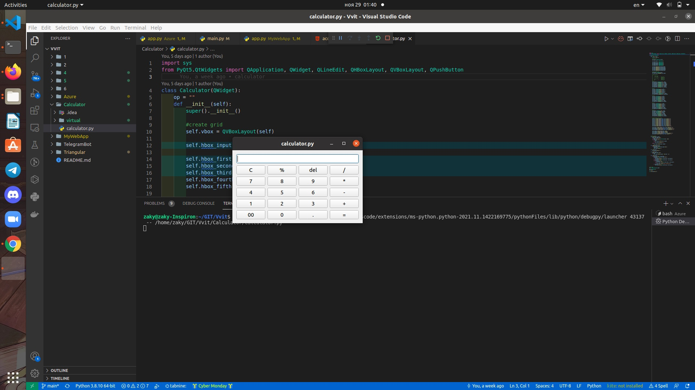

**Вывод:**

В результате проделанной работы были основаны простейшие классы библиотеки PyQt5 и использование их в Python.